**Лабораторная работа №3. *Знакомство с системой GIT.***

**Выполнил: Унжаков Вадим БИС23-01**

Настройка имени и электронной почты

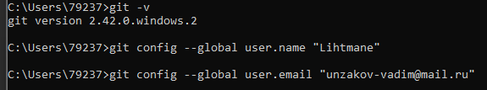

Создание каталога и файла

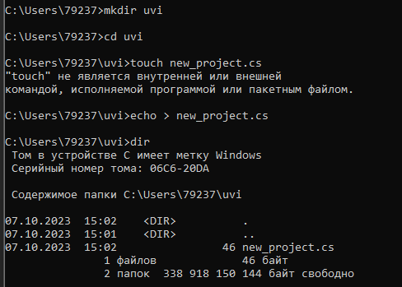

Результат создания репозитория

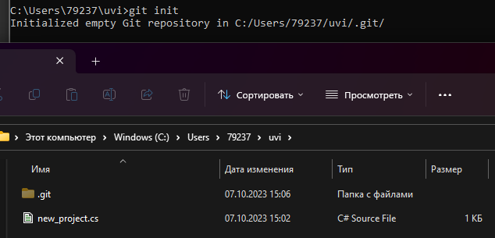

Результат добавления первого коммита

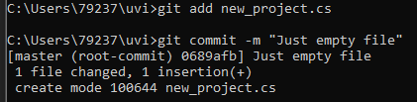

История проекта

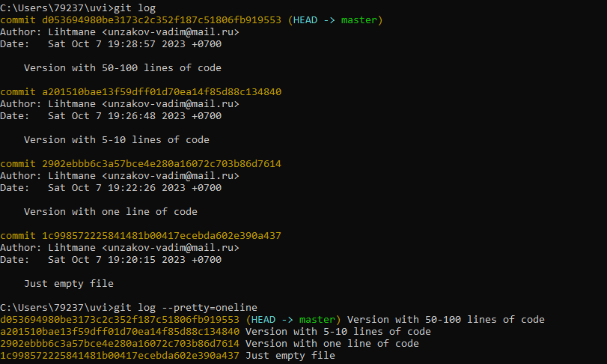

Использование алиасов

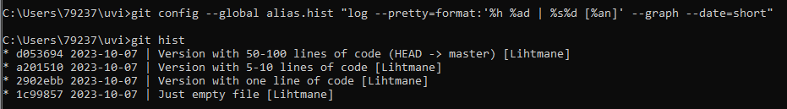

Проверка состояния репозитория

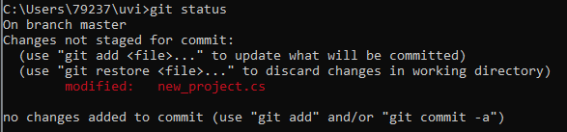

Возврат к прошлым версиям

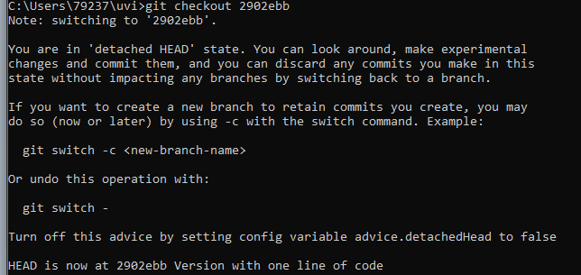

Отмена изменений

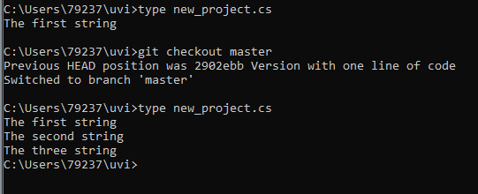

Тегирование

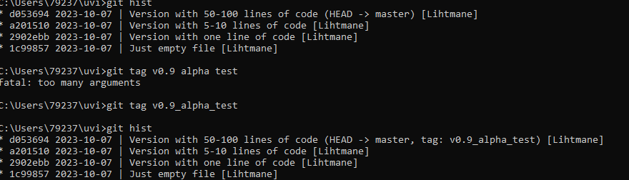

Отмена неправильного коммита

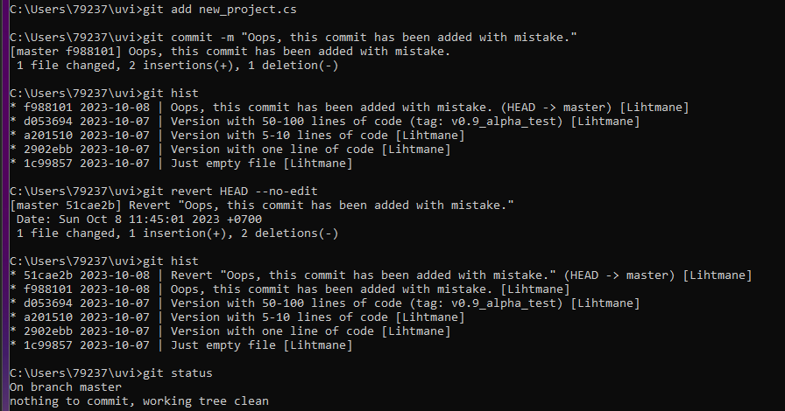

Удаления

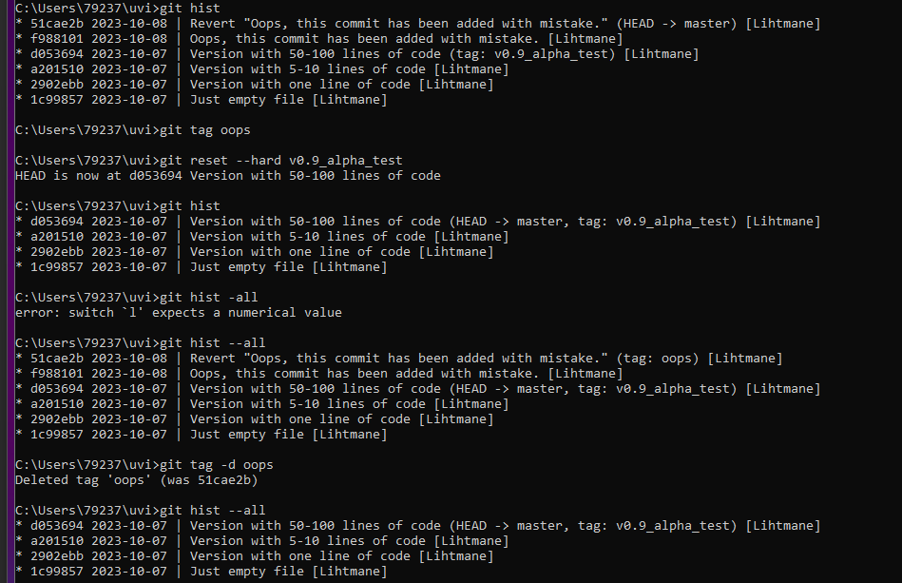

Исправление коммита

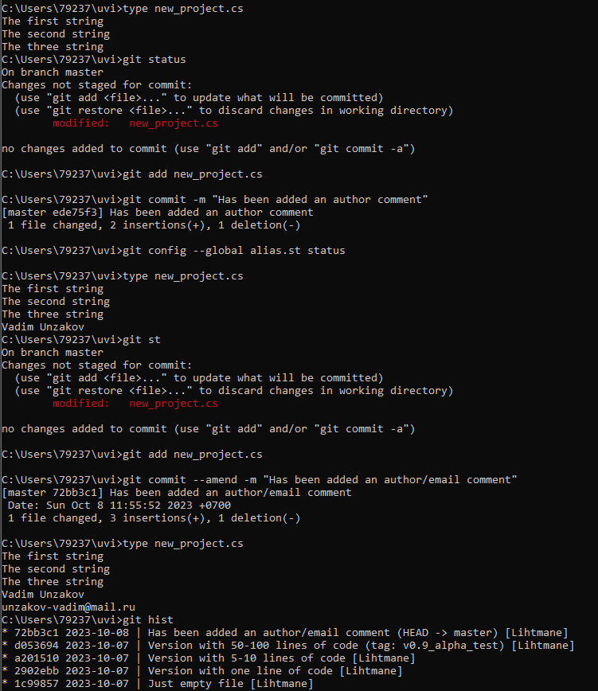

Создание ветки

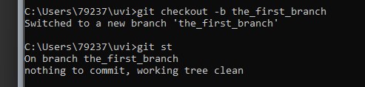

Работа с ветками

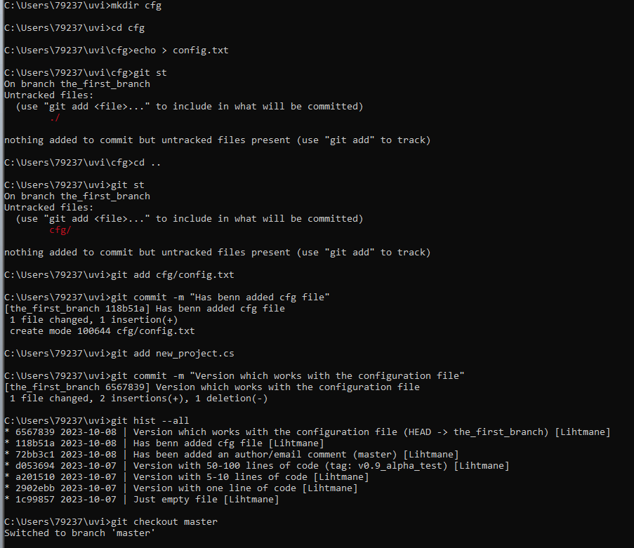

Работа с ветками next

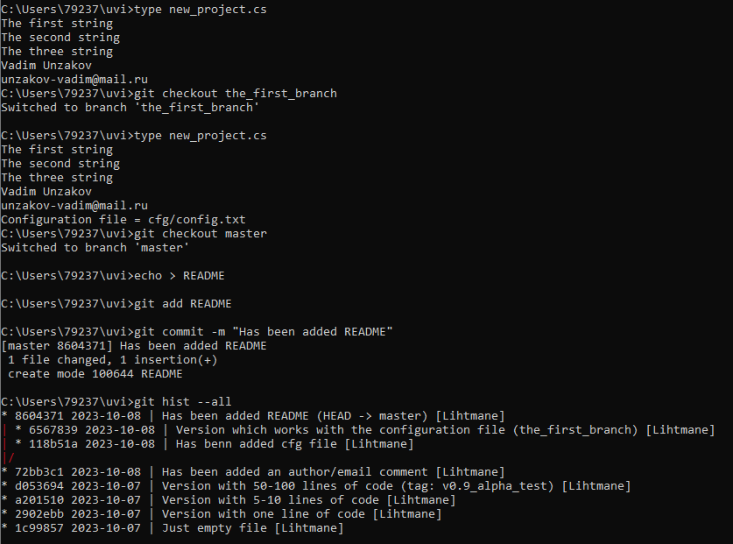

Слияние веток

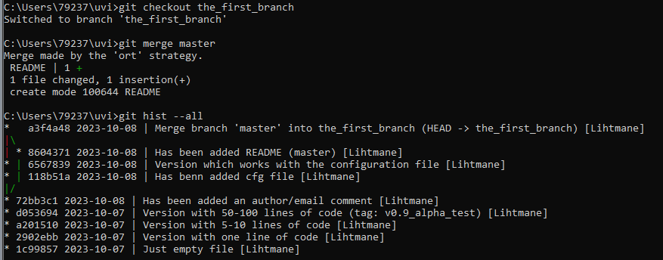

Комментарии GIT относительно места конфликта

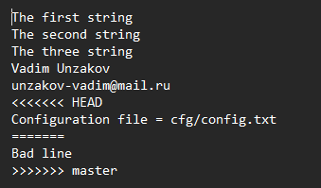

Конфликт веток

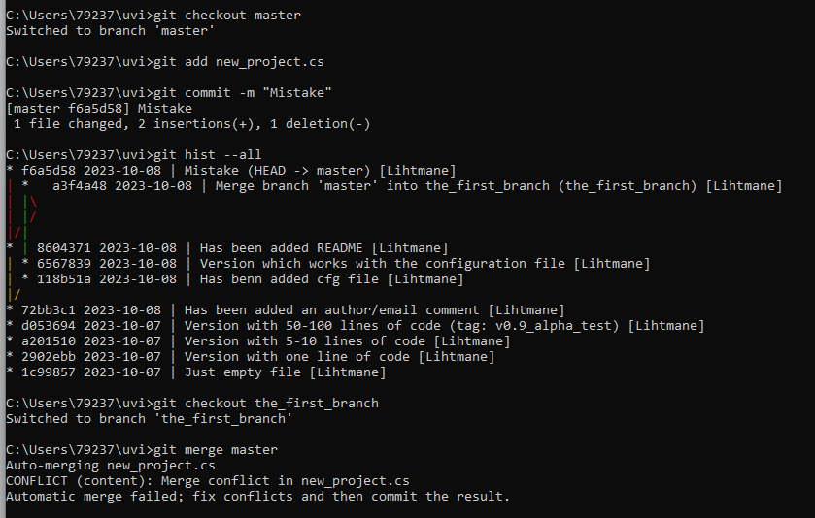

Разрешенный конфликт

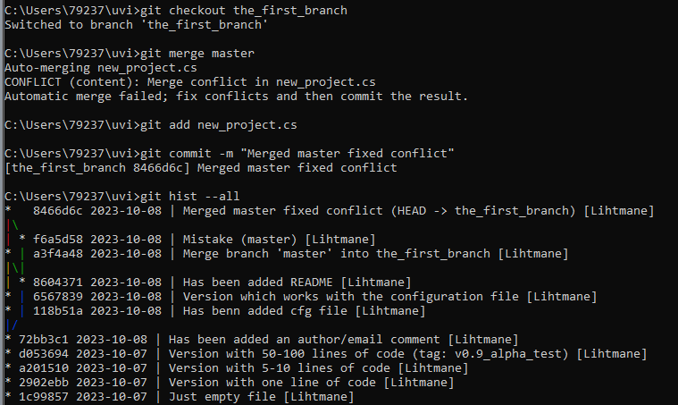

Создание репозитория clean_repo.git

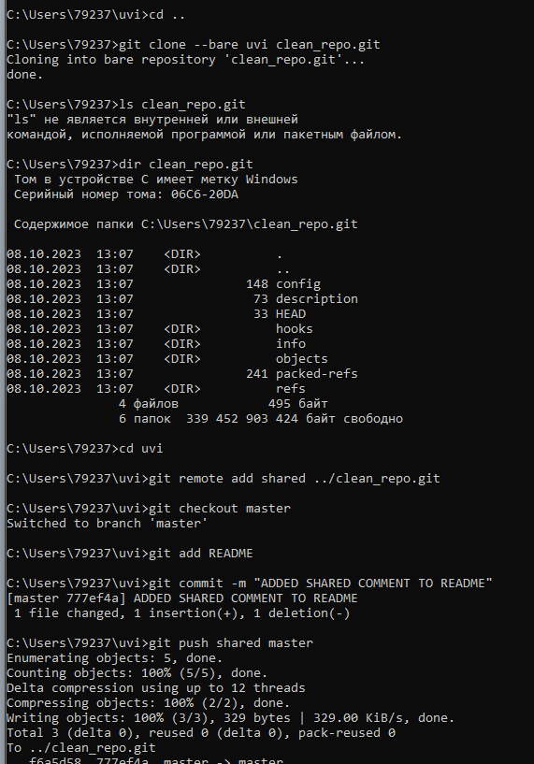

Работа с удаленным репозиторием(1)

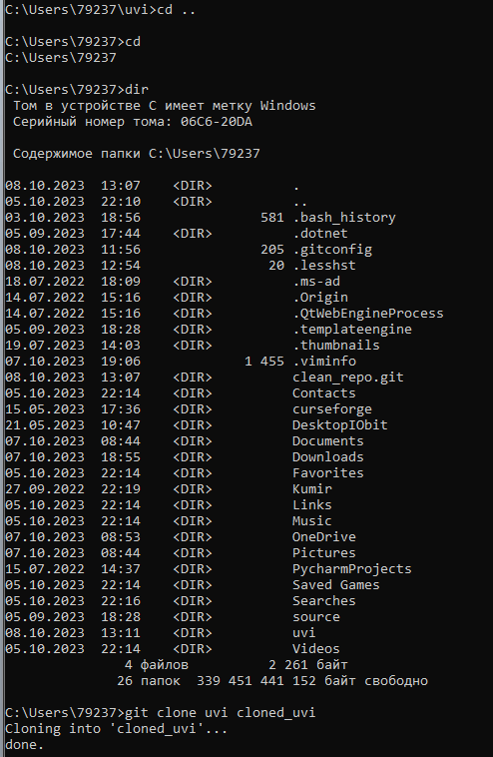

Работа с удаленным репозиторием(2)

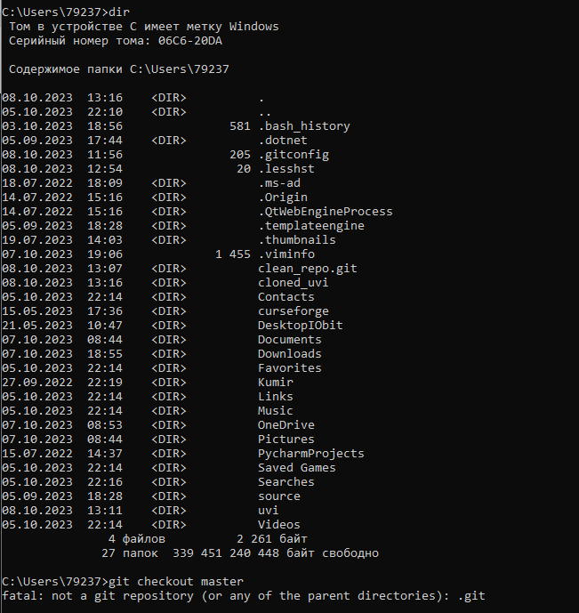

Работа с удаленным репозиторием(3)

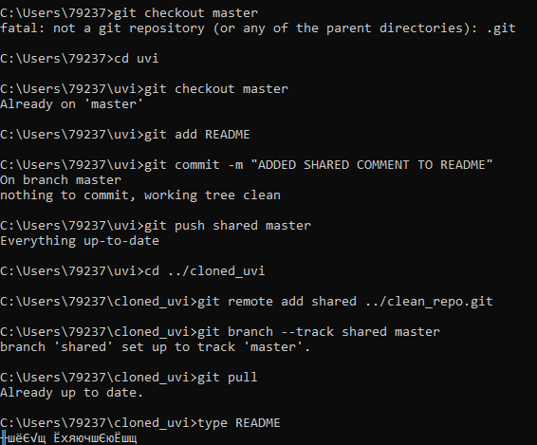

ВАРИАНТ 9

Создаем 4 разных текстовых файла с соответствующими именами. После проделанной работы показываем данные о том, что успешно всё выполнено.

